## Las Vegas é pura diversão no meio do deserto

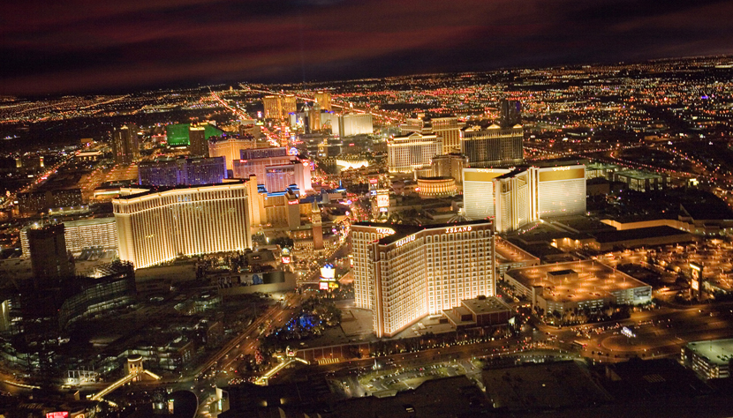A cidade construída no meio do deserto de Clark County, no Estado de Nevada, ostenta o título de Capital Mundial do Entretenimento com muita justiça. Não há nenhum outro lugar no mundo em que você possa encontrar a **Estátua da Liberdade** em frente à **Torre Eiffel**, fazer passeios de gôndola, se esbaldar nos caça-níqueis e roletas, além de assistir a grandiosos espetáculos. Na **Vegas Boulevard**, principal avenida da cidade conhecida também como **The Strip**, se concentram todos os grandes hotéis e cassinos. Outro ponto alto é a gastronomia, com restaurantes sempre frequentados por estrelas do show biz. Se tudo isso ainda não fosse suficiente, pertinho dali fica um dos locais mais bonitos dos [**Estados Unidos**](http://www.cvc.com.br/destinos/estados-unidos/index.aspx): o **Grand Canyon**, que garante vista estonteante.

##### **QUANDO IR:**

*Como fica no deserto,****Las Vegas****é muito quente no verão, com clima extremamente seco. Dê preferência às estações como a primavera (de abril a junho) e o outono (setembro a novembro), quando as temperaturas são mais amenas.*

##### **CURIOSIDADES:**

*De acordo com a NASA, Las Vegas é a cidade mais brilhante do planeta quando visualizada do espaço. A ‘capital do pecado’ deixa para trás metrópoles como Tóquio, Nova York e Xangai.*

**O que fazer em Las Vegas**

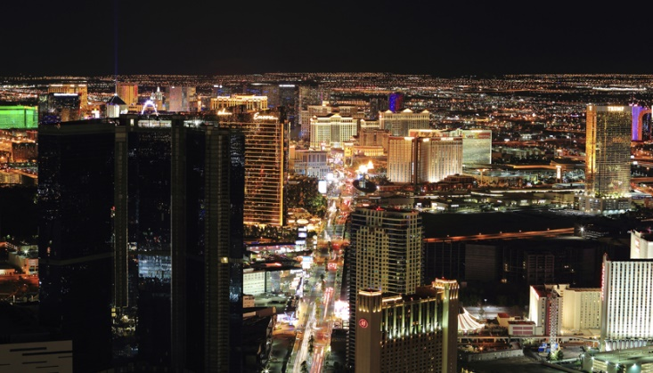

Prepare-se para uma maratona de 24 horas por dia, sete dias por semana, 365 dias por ano! Sem exagero algum, Las Vegas é capaz de manter o turista ocupado durante todos os segundos em que ele estiver por lá. Se você procura um destino para relaxar e ficar de pernas para o ar, é melhor ir para outro lugar - a não ser, claro, que a ideia seja frequentar um dos muitos spas e piscinas que os hotéis oferecem. Vegas é para quem está com disposição de bater perna pela cidade, ir às compras, frequentar bons restaurantes, assistir a dezenas de espetáculos, jogar nos cassinos, andar de Paris a Nova York, ver paisagens deslumbrantes no Grand Canyon e passar muitas horas circulando pelos surpreendentes complexos hoteleiros.

O ponto de partida de todos os visitantes é a [Strip](http://guia.melhoresdestinos.com.br/the-strip-79-3536-l.html), o trecho da Las Vegas Boulevard onde estão os mais famosos cassinos do mundo. Em meio a milhões de luzes coloridas, os grandes [hotéis temáticos](http://guia.melhoresdestinos.com.br/atracoes-nos-hoteis-79-1679-p.html) concentram diversas atrações.[Restaurantes](http://guia.melhoresdestinos.com.br/onde-comer-las-vegas-79-659-p.html) badalados, casas de espetáculos, [shoppings](http://guia.melhoresdestinos.com.br/onde-comer-las-vegas-79-659-p.html) gigantescos e muitos cassinos mantêm os turistas 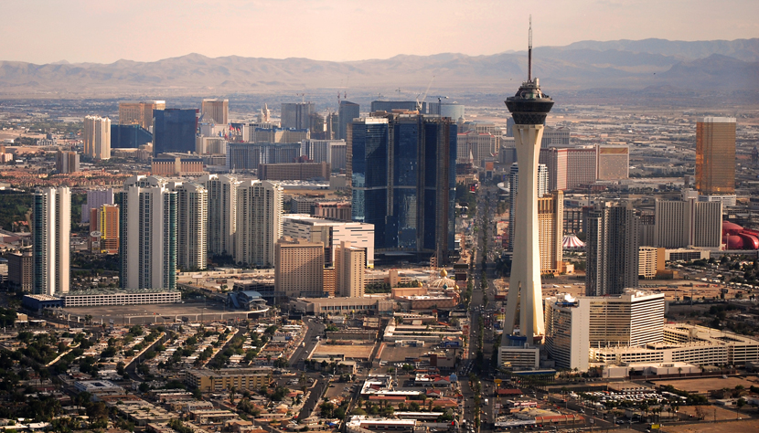presos dentro dos complexos por muitas horas. Conhecer todos eles levará alguns dias; por isso, priorize os mais atraentes e famosos, como: Bellagio, Caesars Palace, Paris, Venetian, Palazzo, New York-New York, Planet Hollywood, MGM, Mirage, Wynn e Cosmopolitan. Você nunca terá a impressão de que andar por eles é um passeio repetitivo. Todos guardam atrações únicas e exclusivas. Na Strip estão os principais pontos turísticos da cidade. Um dos mais recentes a serem inaugurados é a [High Roller](http://guia.melhoresdestinos.com.br/high-roller-observation-wheel-79-3511-l.html), a mais alta roda gigante do mundo. Além dela, outros clássicos de Vegas estão por lá, como as [fontes do Bellagio](http://guia.melhoresdestinos.com.br/fontes-do-bellagio-79-1413-l.html) e a [Torre Eiffel](http://guia.melhoresdestinos.com.br/torre-eiffel-hotel-paris-79-1432-l.html) do Hotel Paris.

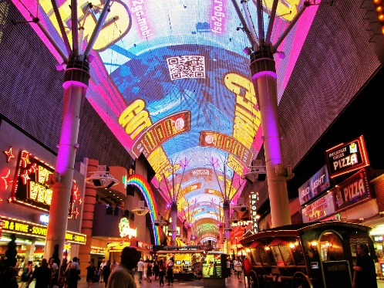

Nem todas as atrações da cidade concentram-se na Strip. É preciso andar um pouco mais, até Downtown, para entender como Vegas se desenvolveu. Lá tudo começou. Não deixe de passear sob o teto de LED da [Fremont Street](http://guia.melhoresdestinos.com.br/fremont-street-experience-e-fremont-west-79-1404-l.html) e sentir o clima de Vegas sem o luxo da Strip. Nos arredores estão os bares não turísticos da cidade, ótimos para quem busca vivenciar a verdadeira Las Vegas. Além da agitada vida noturna, Downtown é casa de dois ótimos museus: o [MOB - Museu do Crime Organizado](http://guia.melhoresdestinos.com.br/mob-museum-79-3509-l.html) e o [Neon Museum](http://guia.melhoresdestinos.com.br/neon-museum-79-3522-l.html) (casa dos antigos letreiros luminosos de Vegas), além de um belíssimo parque com lojas e restaurantes, o [Container Park](http://guia.melhoresdestinos.com.br/downtown-container-park-79-3490-l.html).

## *Atrações*

Shows, passeios no **Grand Canyon** e de balão, cassinos, parques de diversões, museus, capelas de casamento e até mesmo uma grande represa estão entre as atrações dos [**pacotes para Las Vegas**](http://www.cvc.com.br/pacotes/pacotes-para-las-vegas.aspx). É impossível ficar parado na cidade, que respira entretenimento em cada esquina. Faça uma lista de lugares que deseja visitar e divirta-se como nunca!

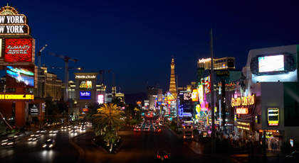**Passeios**

Em **Las Vegas** estão os passeios mais incríveis do mundo! Sobrevoe de helicóptero a **Strip Boulevard** à noite e veja de um ângulo privilegiado as luzes da capital do entretenimento. No **Hotel The Venetian** é possível fazer um passeio de gôndola conduzido por um gondoleiro que canta ópera italiana. Quer mais emoção? Faça passeio de balão ao nascer do sol, observando as belezas da **Strip** e a grandeza da **Red Rock Mountains** e **Red Rock Canyons**.

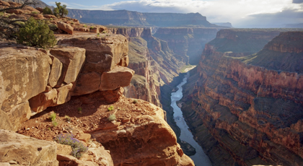**Grand Canyon**

No passeio para o **Grand Canyon**, uma das Sete Maravilhas do Mundo Moderno, é possível andar na Skywalk, passarela de vidro sobre uma fenda do cânion. Outras opções são fazer voo de helicóptero sobre o local durante ao pôr do sol, passeios de ônibus, de jeep ou de avião, visitando o lado oeste ou o sul.

ENDEREÇO: Parque Nacional do Grand Canyon| Arizona.

ENDEREÇO GRAND CANYON SKYWALK: 5001 Diamond Bar Road, Peach Springs, AZ 86434, Estados Unidos

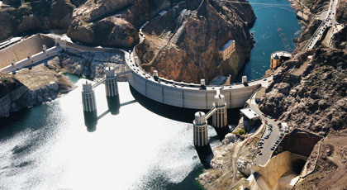**Hoover Dam**

A barragem de concreto, a 725 metros do **rio Colorado**, recebe mais de um milhão de visitantes anualmente. Dá para ir de Nevada ao Arizona atravessando a ponte, de 1.900 metros de comprimento. A represa foi criada para controlar as águas do rio Colorado e para abastecer toda a cidade **Las Vegas**, que fica no meio do deserto e não possui outras fontes de água.

ENDEREÇO: Hoover Dam Access Road | Boulder City.

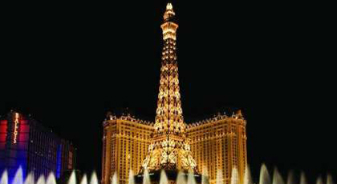**Torre Eiffel**

A famosa réplica do monumento francês fica em frente ao Hotel Paris, que também possui réplicas de outras construções da cidade europeia. A torre da Strip tem metade do tamanho da original e você pode subir até o topo para observar a avenida principal de Las Vegas, além de degustar delícias francesas no restaurante Eiffel Tower.

ENDEREÇO: 3655 | Las Vegas Boulevard South.

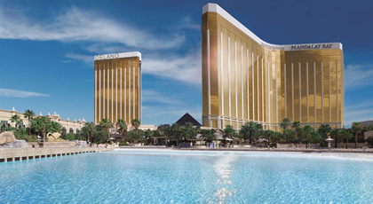**Praia artificial**

Localizada no Hotel Madalay Bay, esta praia possui 2.700 toneladas de areia de verdade, piscina de ondas, bangalôs e cabanas. Outra atração é o aquário artificial, repleto de arraias e tubarões, com túnel de vidro por onde você observa os animais de perto.

ENDEREÇO: 3950 | Las Vegas Boulevard South.

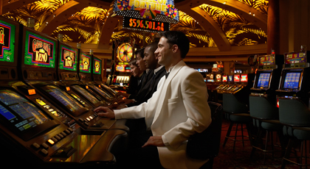**Cassinos**

A **Strip Boulevard** concentra o maior número de cassinos do mundo. Com diferentes temas, os maiores funcionam 24 horas. Os mais luxuosos estão nos hotéis Caesars Palace, Bellagio, Aria e Wynn. O pôquer mais barato você joga no Hotel Bally’s. Vale lembrar que, segundo as leis americanas, menores de 21 anos são proibidos de jogar nos cassinos. A entrada de menores deve ser consultada diretamente com o estabelecimento.

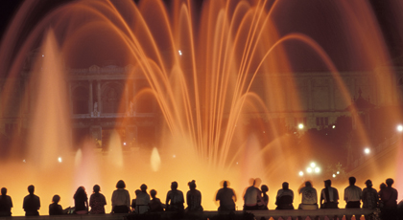**Shows de luzes e vulcões**

Encante-se com as luzes de **Las Vegas**, como as vistas nas fontes do hotel Bellagio, em show de luzes e música que acontece em um lago artificial com 1.200 de jatos de água e 4.500 lâmpadas. Outra opção é o espetáculo noturno Viva Vision, na **Fremont Street**, que possui cerca de 12.500 lâmpadas. Com duração de dez minutos, as apresentações acontecem o ano inteiro. Já os vulcões artificiais do hotel Mirage jorram fogo a 30 metros de altura.

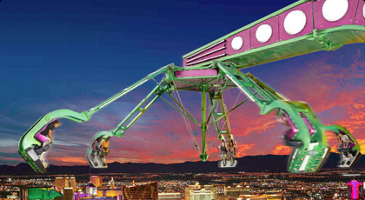**Esportes radicais**

No topo da **Torre Stratosphere**, que tem mais de 100 andares, ficam atrações como o bungee jump, o Insanity (braço mecânico que coloca os turistas de ponta cabeça) e uma montanha-russa.  Você também pode esquiar e praticar snowboard no **Las Vegas Ski Resort**, com pistas para iniciantes e aulas para adultos e crianças. Curta a **Roda Gigante High Roller**, a **roda-gigante mais alta do mundo**, com 28 gôndolas fechadas com vidro e com ar-condicionado. Por fim, conheça a Manhattan Express, a montanha-russa do hotel New York New York, com vista para a principal avenida de **Las Vegas**.

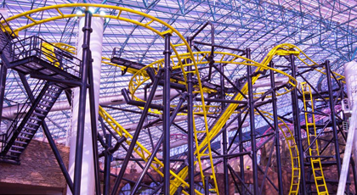**Circo Adventuredome**

O parque temático do Circus Circus Hotel garante diversão para adultos e crianças com shows gratuitos de palhaços e brinquedos radicais como montanha-russa, roleta e até roda-gigante. O hotel fica localizado na Strip, a avenida mais famosa de Vegas.

ENDEREÇO: 2880 S | Las Vegas Boulevard.

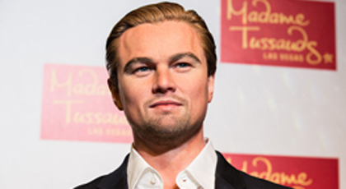**Madame Tussauds**

Entre os museus mais incríveis de **Las Vegas** está o **Madame Tussauds**, com réplicas de cera em tamanho natural das mais famosas celebridades mundiais. Localizado no The Venetian, o museu reúne mais de 100 figuras de cera como Sandra Bullock, Leonardo DiCaprio, Jennifer Lopez, Michael Jackson, Lady Gaga e até o super-herói da Marvel, Thor.

ENDEREÇO: The Grand Canal Shoppes, 3377 S | Las Vegas Boulevard.

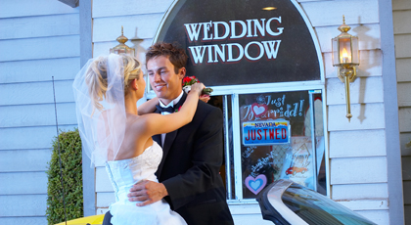**Capelas de casamento**

A cidade possui o maior registro de matrimônios do mundo e diversas celebridades já se casaram por lá. A maior parte destas capelas oferece atendimento online e os noivos podem acertar todos os detalhes do casório via chat, desde definir a decoração, fotos e até mesmo encomendar um ministro vestido de Elvis para celebrar o casamento.

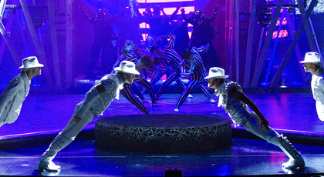**Shows**

**Las Vegas** é sinônimo de grandes shows e espetáculos inesquecíveis. Entre os mais famosos estão: **“O”**(hotel Bellagio), The Beatles Love (hotel Mirage), **Kà** (hotel MGM Grand), **Michael Jackson One** (hotel Mandalay Bay), **Zumanity** (hotel New York New York), **Criss Angel Believe** (hotel Luxor), **Le Rêve** (hotel Wynn), **Colosseum** (hotel Caesars Palace), **Mystère** (Treasure Island Hotel & Casino), **Zarkana** (ARIA Hotel & Casino) e **Blue Man Group** (Monte Carlo Hotel & Casino).

## *Restaurantes*

São tantas opções de restaurantes na cidade que vai ficar difícil conhecer todos em uma única viagem. Com atrativos únicos, vistas panorâmicas e culinária excepcional, as casas vão te conquistar. Faça sua escolha e bom apetite!

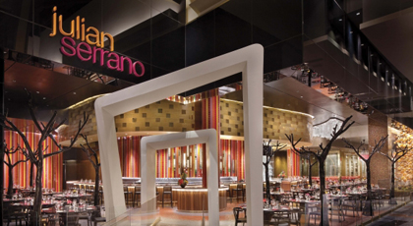**Tapas**

Com menu assinado pelo chef Julian Serrano, o restaurante situado no hotel Aria traz pratos que mesclam a tradição da culinária espanhola com as influências de várias outras nacionalidades.

ENDEREÇO: 3730 | Las Vegas Boulevard South.

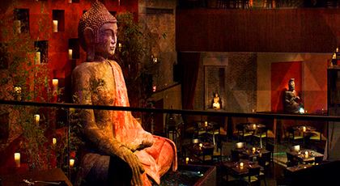**Tao**

Baseado nas culinárias chinesa, japonesa e tailandesa, possui ambiente com detalhes de veludo e seda, além de cachoeiras e bosques.

ENDEREÇO: 3900 | Paradise Rd.

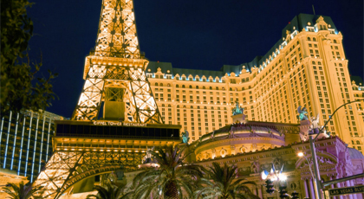**Eiffel Tower**

Com culinária francesa, o restaurante fica localizado no meio da Torre Eiffel, no hotel Paris. De lá você admira a vista panorâmica da cidade, especialmente das fontes do hotel Bellagio, que ficam bem em frente ao restaurante.

ENDEREÇO: Paris Las Vegas, 3655 | Las Vegas Blvd.

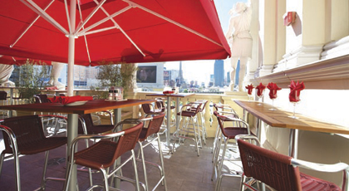**Planet Hollywood**

O restaurante de pratos tipicamente americanos fica bem no meio de um cassino, o que garante um visual bem descontraído e experiência única!

ENDEREÇO: Forum Shops at Caesars, 3500 | Las Vegas Blvd.

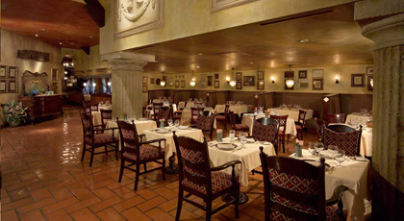**Zeffirino**

Este restaurante especializado em comida italiana fica no coração de Las Vegas, com vista para o Grand Canal Majestic e o Grand Canal Shoppes.

ENDEREÇO: The Grand Canal Shoppes, 3377 | Las Vegas Blvd.

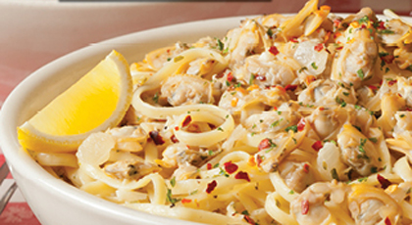**Buca di Beppo**

O restaurante italiano traz a tradição de Nova York para Las Vegas, com ambiente vintage, perfeito para grupos de amigos ou famílias.

ENDEREÇO: 412 | Flamingo Rd.

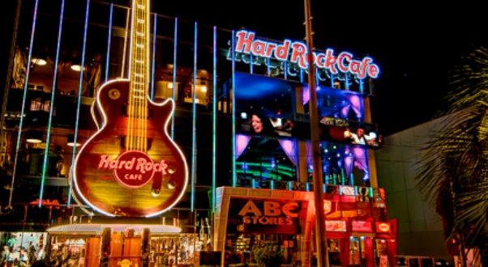**Hard Rock Café**

A famosa rede fica ao lado do MGM Grand Hotel & Casino, oferecendo três andares, sala de estar, restaurante e bar.

ENDEREÇO: 3771 | Las Vegas Boulevard South.

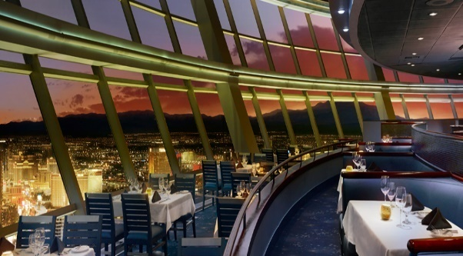**Top of the World Restaurant at the Stratosphere**

Localizado a mais de 800 pés acima da Strip de Las Vegas no Stratosphere Casino, Hotel & Tower, o premiado Restaurante Top of the World oferece uma experiência gastronômica inigualável. Desfrutar de vistas deslumbrantes de Las Vegas como o restaurante gira 360 graus a cada 80 minutos .

ENDEREÇO: **Endereço:**2000 S Las Vegas Blvd, Las Vegas, NV 89104, Estados Unidos

**Reservando Restaurante com Open Table (**[**http://www.opentable.com/las-vegas-restaurants**](http://www.opentable.com/las-vegas-restaurants)**)**

Como reservar mesas nos restaurantes com o OpenTable?

A primeira coisa, depois de entrar no do OpenTable é escolher a cidade ou o restaurante no qual você quer fazer a reserva, dizer a data, o horário e quantas pessoas.

Depois, o sistema vai lhe mostrar as opções de restaurantes que têm mesas livres para aquele horário, juntamente com outras disponibilidades de horários, a classificação dos restaurantes pelos reviews das pessoas que jantaram lá e uma média de preços.

Escolha o restaurante do seu interesse, cadastre-se no site se ainda não tiver feito e confirme a reserva. Você irá receber um email com a confirmação da reserva e pronto

Ao chegar no restaurante, seu nome já estará na lista e não é preciso levar nada impresso ou mesmo no smartphone.

 *Compras*

**Las Vegas** combina com compras e oferece de tudo um pouco, desde eletrônicos, roupas, calçados, acessórios e objetos decorativos. Separe um tempinho na agenda para percorrer os centros de compras e lojas, conhecendo um dos melhores aspectos da cidade do entretenimento.

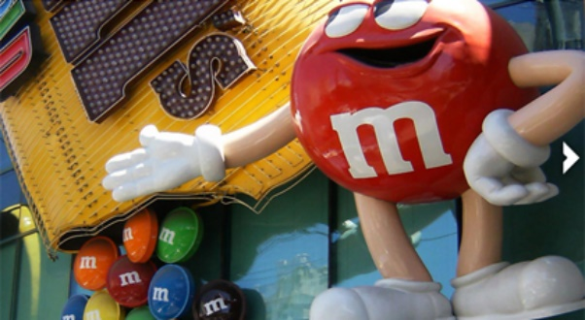**M&M’s World**

A maior loja de M&M’s tem quatro andares e 45 tanques de dois metros de altura, lotados de chocolate. É só pegar o baldinho e abrir a torneira.

ENDEREÇO: Showcase Mall, 3785 | Las Vegas Blvd.

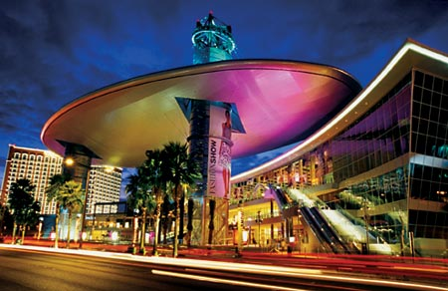**Fashion Show Mall**

O shopping mais visitado da Strip vende de tudo: eletrônicos, roupas, cosméticos e artigos para a casa. Vale a visita!

ENDEREÇO: 3200 | Las Vegas Blvd.

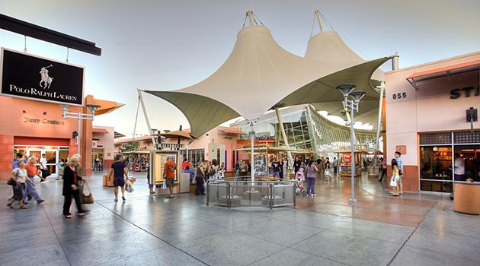 **Las Vegas Premium Outlets Norte e Sul**

São dois os outlets da rede em Las Vegas, com o mesmo nome, diferenciados pelas palavras 'North' e 'South' no final. O primeiro é um shopping a céu aberto, enquanto o último está em um ambiente fechado.  Possuem lojas de grandes marcas como Nike, Adidas, Polo Ralph Lauren e Guess.

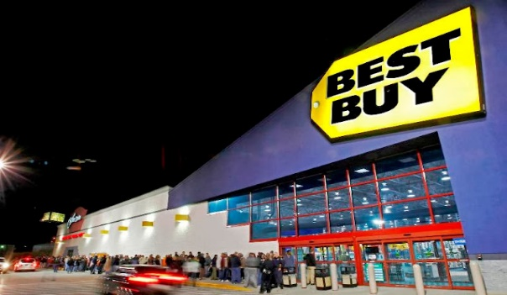**Best Buy**

É uma das melhores e mais famosa loja de eletrônicos dos Estados Unidos, preferida pelos brasileiros para compras. Possui uma unidade em cada região de Las Vegas e conta com produtos da Apple, TVs, câmeras digitais, computadores e muito mais.

ENDEREÇO: 2050 | Rainbow Blvd.

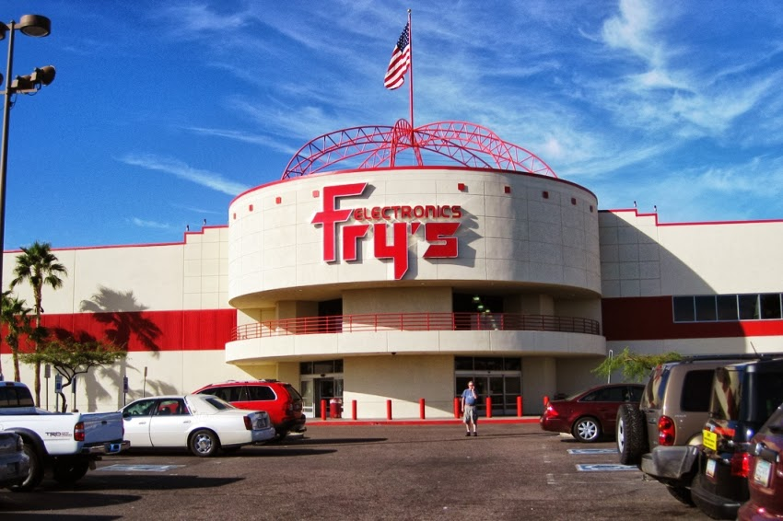**Fry**

Semelhante à loja Best Buy, a Fry’s também é boa opção para compra de eletrônicos. Um pouco mais compacta que a concorrente, possui produtos semelhantes em seu estoque.

ENDEREÇO: Lovesac - Town Square Las Vegas, 6845 | Las Vegas Blvd.

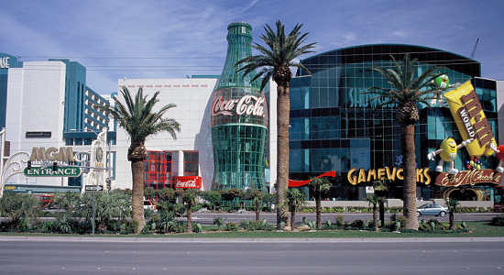**Loja da Coca Cola**

**The World of Coca-Cola** é uma loja museu da marca de refrigerantes, localizada no Showcase Mall. O espaço conta a história da bebida e apresenta ao público uma garrafa de Coca-Cola gigante.

ENDEREÇO: Dryers Ice Cream Showcase Mall, 3785 | Las Vegas Blvd.

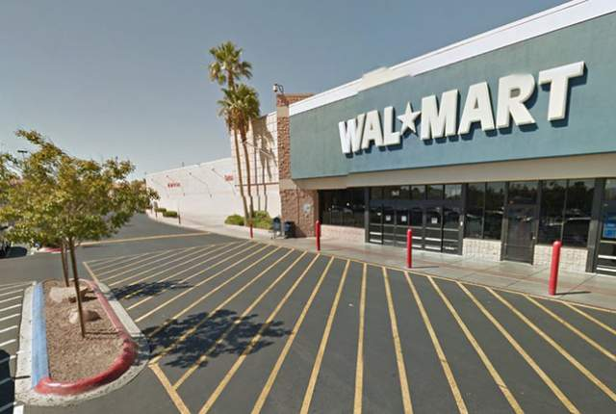**Walmart Supercenter**

É fácil perder a noção de tempo - e de gastos - entre os corredores do Walmart. O supermercado é o lugar perfeito para compras básicas e também para encontrar produtos que nunca pensamos existir. É ótimo para experimentos gastronômicos, pois vende uma variedade gigantesca de comidas (muitas vezes em porções monstruosas). Para os que procuram compras básicas de eletrônicos, ele também é uma ótima pedida! Acessórios e periféricos são encontrados em fartura - além, é claro, de computadores, câmeras, aparelhos de som, eletroeletrônicos... tudo no mesmo lugar!

Quem está nos EUA para fazer enxoval de bebê não pode deixar de passar por lá. Você encontrará a sua lista completa e mais um monte de apetrechos maravilhosos, entre eles roupinhas a preços inacreditáveis! Se o foco são compras para a casa, também é um bom passeio. A verdade é que o Walmart atende todos os pedidos de compra.

**PACOTE INCLUI:**

**TRANSPORTE**

* Passagem aérea ida e volta – **classe executiva ou econômica**
  + Taxas de embarque
  + Franquia de bagagem de mão
  + Franquia de bagagem de despachar
  + Marcação de assentos conforme disponibilidade da cia aérea
* Traslados Privativos
  + Aeroporto 🡪 Hotel 🡪 Aeroporto

**HOSPEDAGEM**

* 5 noites ou mais de hospedagem – **categoria superior ou luxo**
  + Regime café da manhã

**EXPERIÊNCIAS**

* Passeio de limosine
* Passeio de helicóptero
* Grand Canyon
* Roda-gigante no The Linq
* Tirolesa Fly Linq
* Titanic: The Artifact Exhibition
* Las Vegas antiga: Freemont Street
* Hoover Dam
* Torre Stratosphere
* Tour noturno pelos bares e baladas
* Shows noturnos: Celine Dion, David Copperfield, Blue Man Group...
* Tours hotéis e cassinos: Paris, Venetian, Bellagio, Caesars Palace, Luxor, MGM, Mirage, Wyn, Mandalay...
* Tour de compras

**CIRQUE DU SOLEIL**

* The Beatles LOVE
* Mad Apple at New York New York
* KÀ at MGM Grand
* Michael Jackson ONE at Mandalay Bay Resort and Casino
* Mystère at Treasure Island
* "O" at Bellagio Hotel & Casino

**SEGURO VIAGEM**

* Cobertura COVID
* Assistência médica e hospitalar
* Mais de 30 coberturas entre assistência e seguro
* Cobertura de até US$ 330.000,00

**COMPLETA ASSISTÊNCIA GRIFFE DE VIAGENS**

* + Taxas de serviços;
  + Vouchers on-line em pdf;
  + Voucher físicos impressos;
  + Assistência de suporte 24 horas via whatsapp;
  + Diagnóstico completo e informações da melhor data de viagem;
  + Preparação completa da viagem com check list;
  + Orientações Covid-19;
  + Informações completas sobre o destino escolhido, assistência relacionada aos requisitos e restrições com relação ao protocolo Pandemia;

**PACOTE NÃO INCLUI:**

* Passeios opcionais, tickets e atividades (shows, eventos, parques) ou nenhum serviço não especificado acima;
* Gorjetas guia e motoristas;
* Gastos pessoais;
* Transportes não indicados;

**INFORMAÇÕES GERAIS:**

* Somente pagamento/emissão garante tarifa.
* Os hotéis poderão cobrar localmente: resort fee e/ou taxas turísticas.
* Reserva de assento aéreo com antecipação, sujeito a tarifas vigentes.
* Documentos necessários para o embarque: Documento de identificação, vouchers de toda a viagem, cartão de crédito, dinheiro em espécie, teste negativo RT/PCR – Covid-19, certificado de vacinação e demais formulários – quando exigido pelo destino.